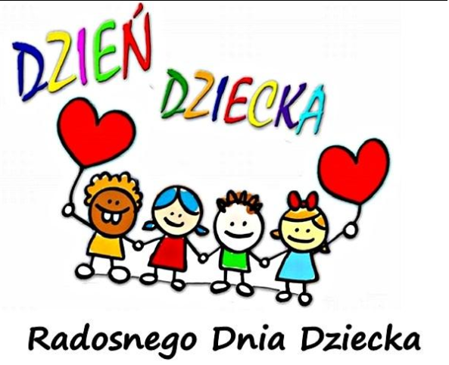
Dzisiaj Wasze święto z tej okazji składamy Wam życzenia
Życzenia w formie filmiku, który prosimy przeczytać dzieciom https://www.youtube.com/watch?v=V40mDOBZXHg
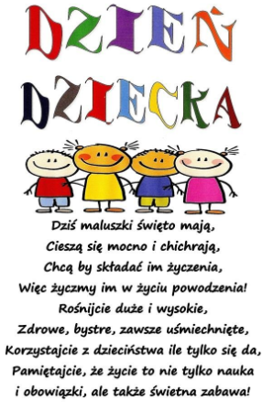p. Dorotka i p. Iwonka
1.Teraz zapraszamy do wysłuchania piosenki „Nasz dzień” i wspólnej zabawy
https://www.youtube.com/watch?v=18J7GV8Zzvo
2. Nie możemy dać Wam prezentów, dlatego na następnych stronach znajdują się dla Was /do wyboru / medale , które możecie wyciąć i nosić na wstążeczce, przypince czy nakleić na kartce , a dyplom postawić lub powiesić tam gdzie pozwoli mama.
3.Na końcu znajduje się kolorowanka.
Bardzo za WAMI tęsknimy!!!
Naszym marzeniem byłoby zobaczyć uśmiechnięte dzieci w przedszkolu, ale musimy jeszcze poczekać.
4. Posłuchajcie piosenki „ Mam marzenia” https://youtu.be/uMRRK73w8M8
Nie ważne ile masz lat…
Z nimi, jak w słońca promieniach –
sprawią, że piękny jest świat,
Marzenia, Marzenia, Marzenia!
Wystarczy o nich wciąż myśleć
Wymawiać je coraz głośniej,
a los nam odpowiedź przyśle,
Marzenia spełniaj radośnie!
Marzenia dziś się spełniają,
bo każdy z nas tego chce,
sny w jawę się zamieniają,
kto MARZY, ten dobrze wie…
Nawet gdy jesteś malutki,
nie bój się wierzyć i marzyć,
Marzenia przegonią smutki
i wszystko może się zdarzyć!
Marzenia w sercu ma każdy
i trzeba o nie dbać stale,
bądź pewny siebie, odważny,
a zajdziesz dalej i dalej!
5. WY też macie swoje marzenia, może je narysujecie?
6. Śmiej się, śmiej – ilustrowanie rymowanki ruchem
Hej! Hej! Hej! ( rytmiczne klaskanie w dłonie ) Śmiej się, śmiej. ( rytmiczne tupanie )
O każdej porze dnia ( młynek rękoma )
Niech buzia twa uśmiech ma. ( wskazywanie uśmiechu na twarzy )
Hej! Hej! Hej! ( klaskanie w dłonie )
Śmiej się, śmiej. ( tupanie )
7. https://www.youtube.com/watch?v=rfxZDtffIF4 – piosenka o Waszych życzeniach w Dniu Dziecka
